ПАМЯТКА ПО ЭЛЕКТРОБЕЗОПАСНОСТИ ДЛЯ НАСЕЛЕНИЯ

Одной из особенностей электрического тока является то, что он невидим, не имеет ни запаха, ни цвета, поэтому обнаружить его без специальных приборов человек не может. Электрический ток поражает внезапно, когда человек оказывается «включенным» в цепь прохождения тока. При этом ток повреждает ткани на всем пути его прохождения через тело человека.
Поражение электрическим током может наступить и при приближении на недопустимо близкое, опасное расстояние к находящимся под напряжением токоведущим частям, а так же при попадании человека под так называемое «шаговое напряжение», возникающее в зоне падения на землю проводов действующих линий электропередачи.
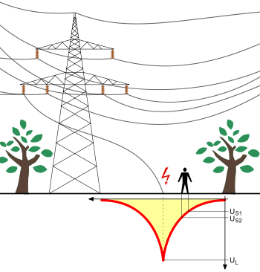
Особенно опасен электрический ток для детей и подростков, так как они по своим физическим данным более чувствительны к его воздействию.
Степень опасности поражения электрическим током зависит от окружающей среды: температуры и влажности воздуха, характера помещений, наличия токопроводящих полов, химически активной среды и т.д. Наибольшую опасность электрический ток представляет на улице, в ванных комнатах, подвалах, гаражах, сараях.
Во избежание несчастных случаев от действия электрического тока необходимо помнить и выполнять правила охраны электрических сетей и правила электробезопасности.

Вот основные требования этих правил:
- не приближайтесь к оборванным, лежащим на земле, заборе или иных строениях проводам линий электропередачи на расстояние менее 8метров;
- не осуществляйте строительно-монтажные работы, посадку и вырубку деревьев, разного рода свалки, стоянки всех видов машин и механизмов в охранных зонах воздушных линий электропередачи;
- не проникайте на территории и в помещения электросетевых сооружений, силовые щиты, этажные щитки и т.п. с целью производства переключений, ремонта и подключения, при необходимости проведения таких работ обращайтесь к владельцу электрических сетей (электроустановок);
- не набрасывайте на провода воздушных линий электропередачи посторонние предметы, не поднимайтесь на опоры и не запускайте вблизи воздушных линий воздушных змеев, модели летательных аппаратов;
- доверяйте производить монтаж и ремонт электропроводки в доме, квартире и других помещениях только специально обученным лицам из электротехнического персонала;
- не пользуйтесь самодельными удлинителями, электронагревательными приборами, электроинструментом;
- не прикасайтесь одновременно к корпусам включенных в сеть электроприборов и заземленным металлическим предметам (батареям отопления, водопроводным и газовым трубам и т.п.;
- не заполняйте водой из водопроводного крана включенные в сеть чайники, кофейники и т.д.;
- не пользуйтесь в душевых и ванных комнатах бытовыми электроприборами: фенами, утюгами, рефлекторами и т.п.;
- не пользуйтесь включенными в сеть 220 В переносными лампами и бытовыми электроприборами в садах, огородах, подвалах, гаражах, сырых помещениях и в помещениях с токопроводящими полами (земляными, бетонными, кирпичными и т.п.);
- не пользуйтесь неисправными штепсельными розетками, выключателями, шнурами для включения электроприборов;
- не закрашивайте и не белите кабели и провода электропроводки;
- в домах и квартирах со скрытой электропроводкой не пробивайте отверстия и борозды, не вбивайте гвозди в произвольных местах стен;
- не перегружайте электрическую сеть в Вашем доме, квартире;
- не очищайте от загрязнения и пыли осветительную арматуру и электролампы люстр и светильников при включенном выключателе, а так же мокрыми или влажными тряпками;
- не применяйте электроудлинитель, на обоих концах которого установлены штепсельные вилки;
- не используйте оголенные концы проводов вместо штепсельной вилки.

СОБЛЮДАЙТЕ ПРАВИЛА ОХРАНЫ ЭЛЕКТРИЧЕСКИХ СЕТЕЙ И ПРАВИЛА ЭЛЕКТРОБЕЗОПАСНОСТИ !

